SZAKMAI PORTFÓLIÓ – FEHÉR DÁNIEL
SAJÁT BÁBOS TÁRSULATUNKBAN - HUPS CREW
BÁBOSKÉNT - ZENÉSZKÉNT- MENEDZSERKÉNT
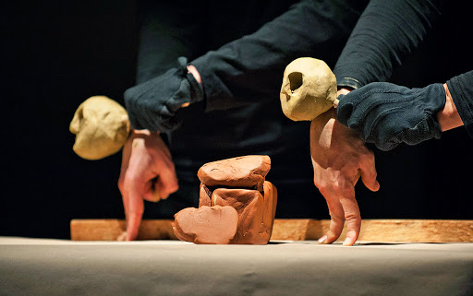
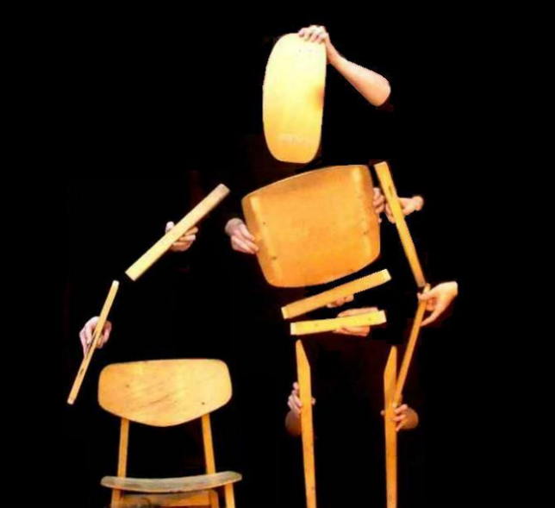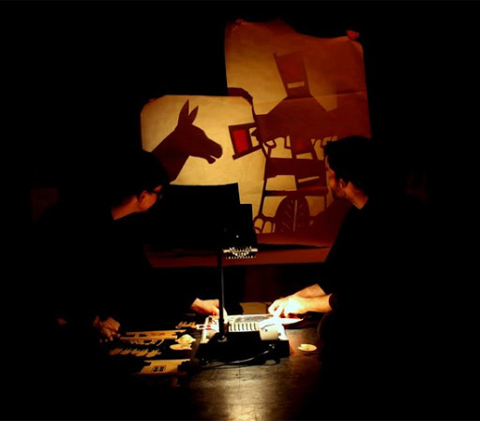
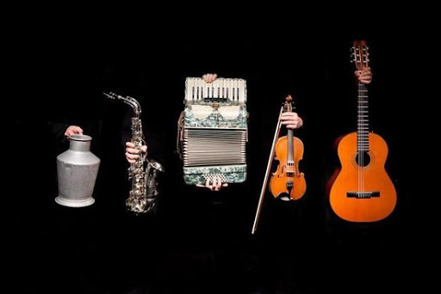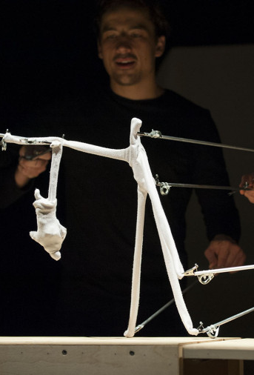

SAJÁT KÉSZÍTÉSŰ BÁBOK
BERLIN - PINEROLO - GREIZ - BUDAPEST

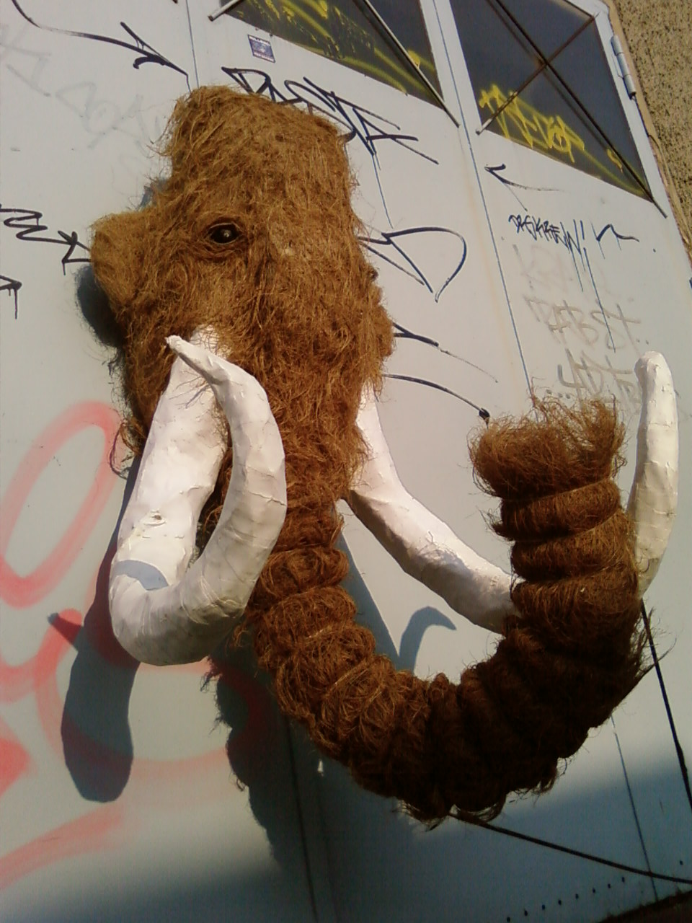
BERLIN
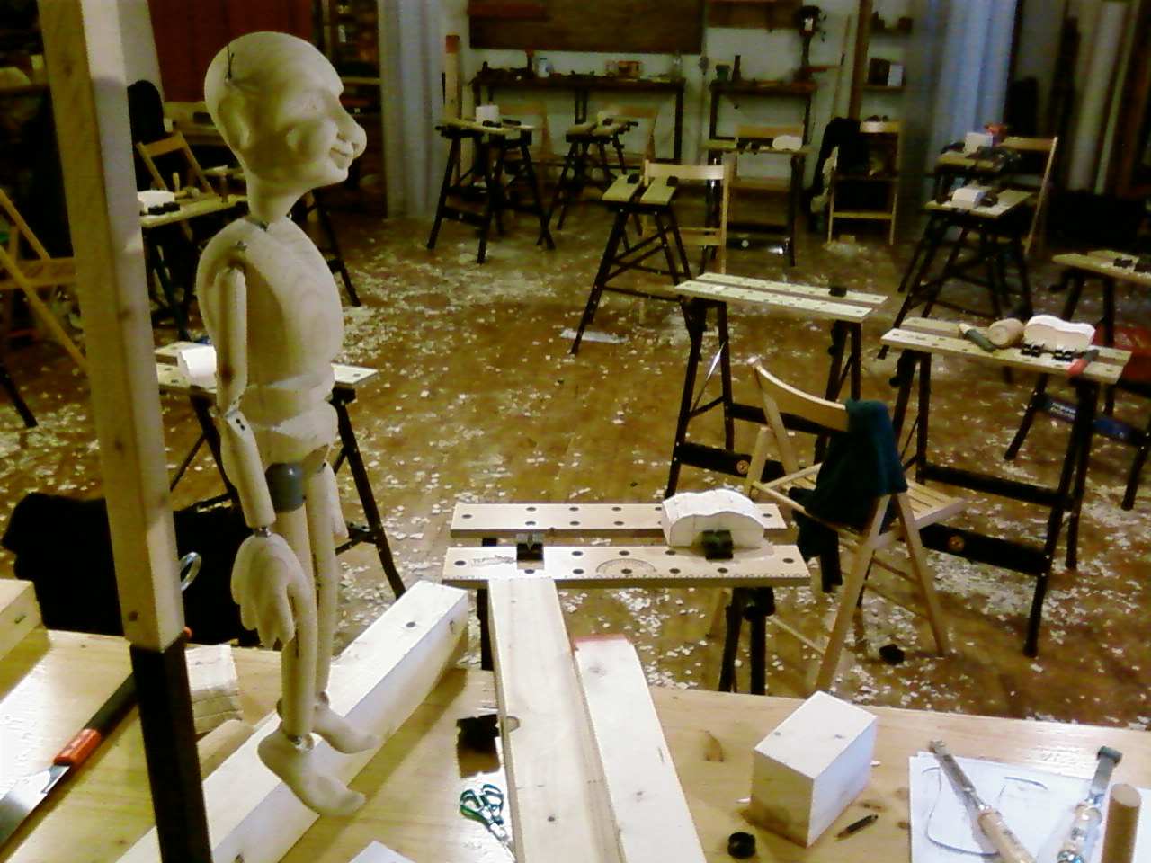
PINEROLO
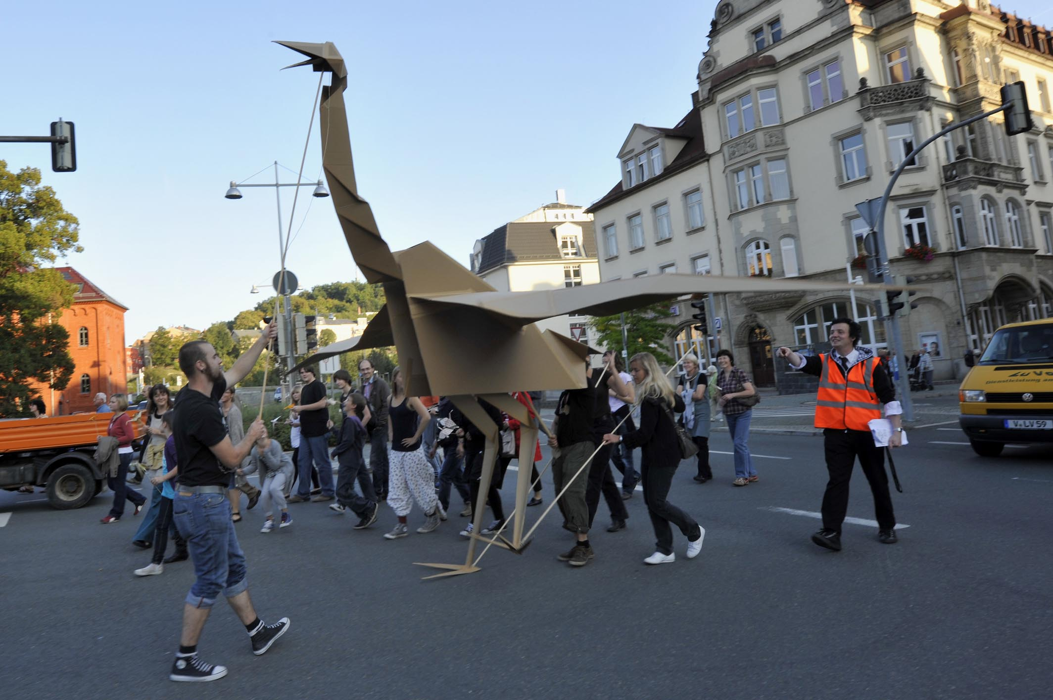
GREIZ

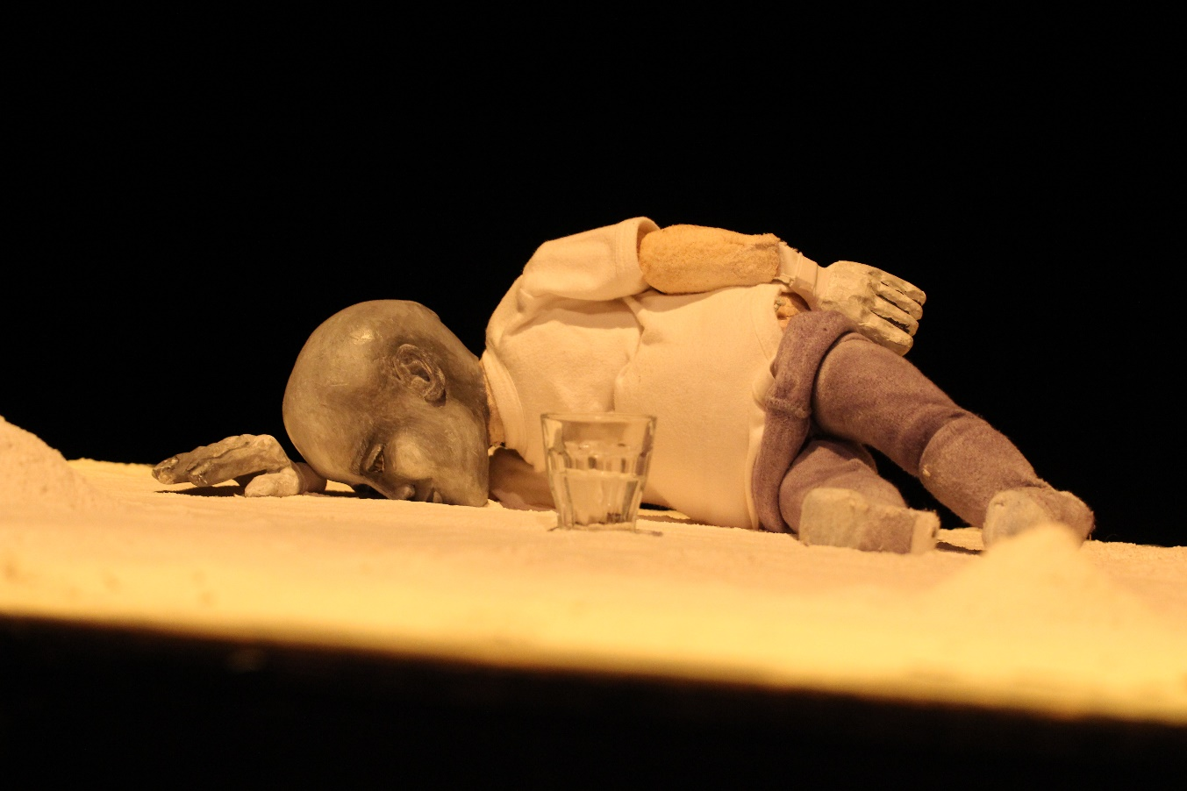

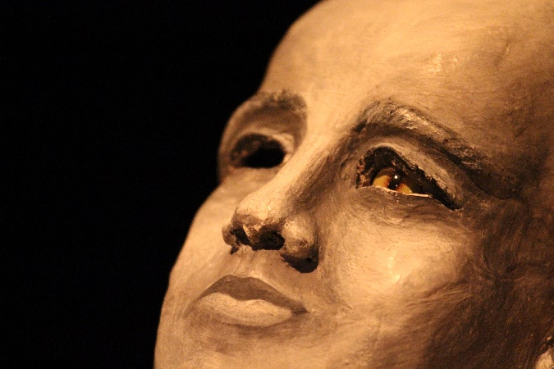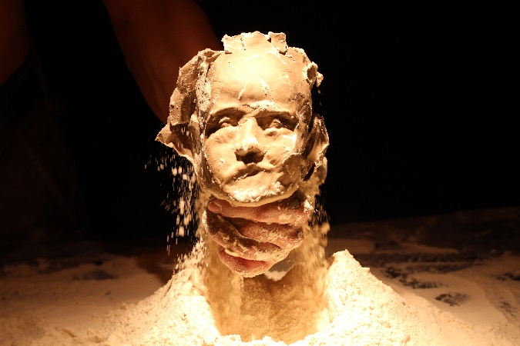

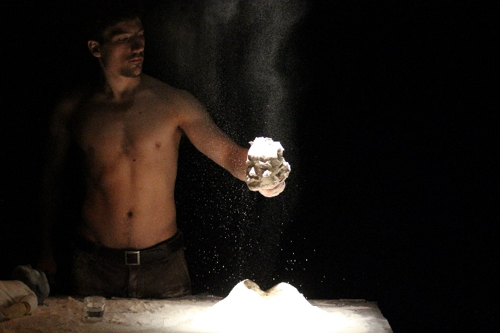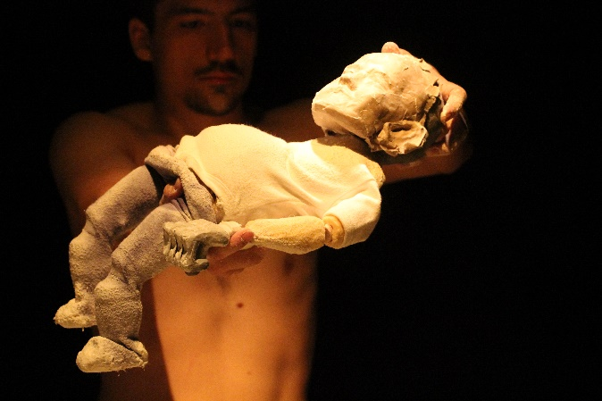
BUDAPEST

SZÍNHÁZI NEVELÉSI ELŐADÁSOK DRÁMAPEDAGÓGIAI FOGLALKOZÁSSAL

„PLATFORM SHIFT+” - TASNÁDI – JELI – KETTŐS:JÁTÉK – IFJÚSÁGI ELŐADÁS
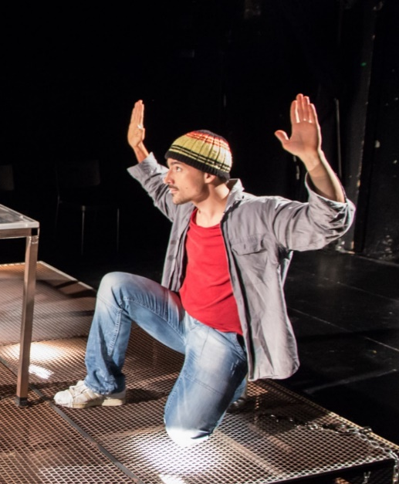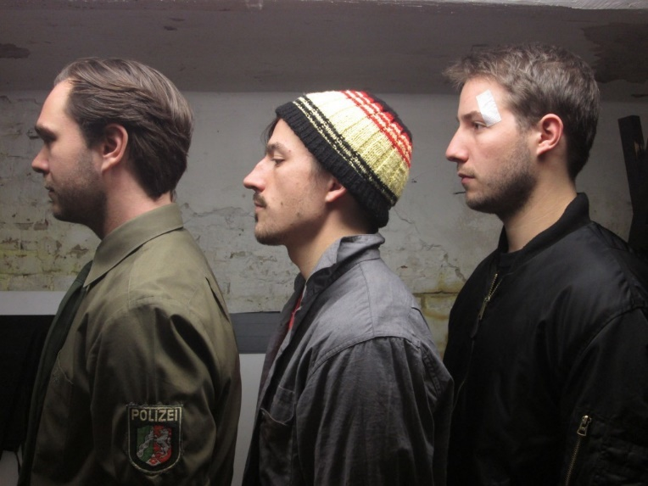
MONOBLOCK - HELLÓ NÁCI - TANTERMI SZÍNHÁZI ELŐADÁS
KÉPEN: KARUSZ GÁBOR, FEHÉR DÁNIEL, NIZSAI DÁNIEL

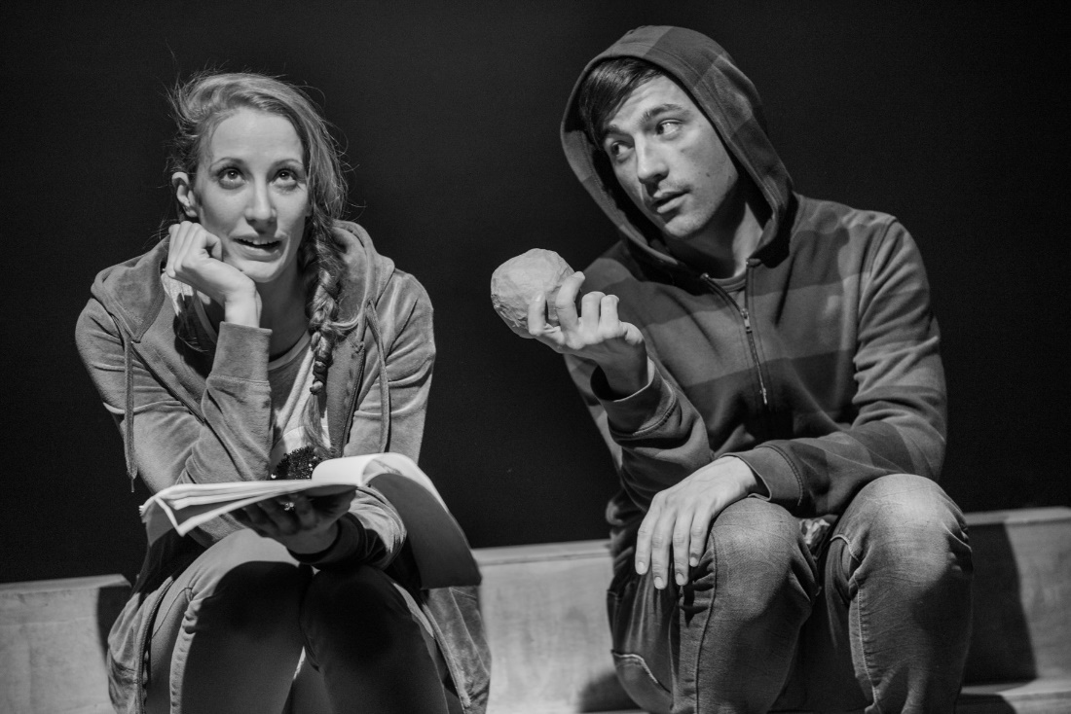
KÉPEN: GRISNIK PETRA, FEHÉR DÁNIEL
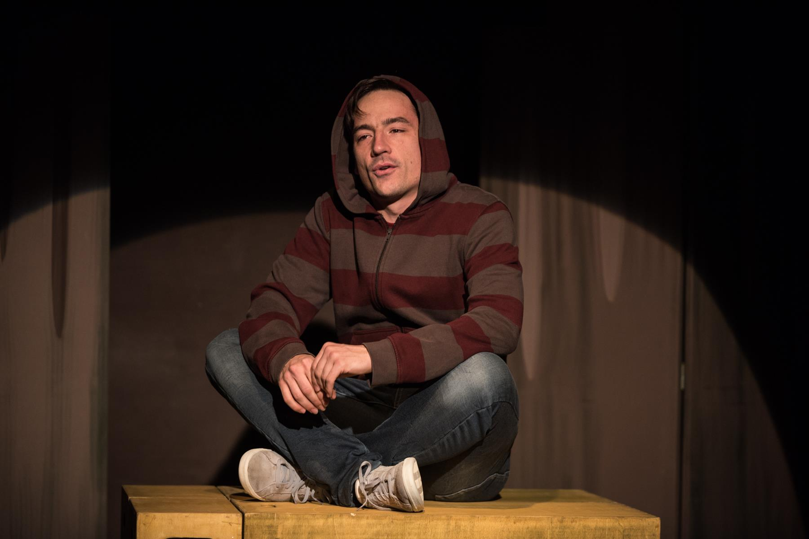
EICHINGER – SZÍVÓS – ESZNEK-E A HALOTTAK EPERTORTÁT?
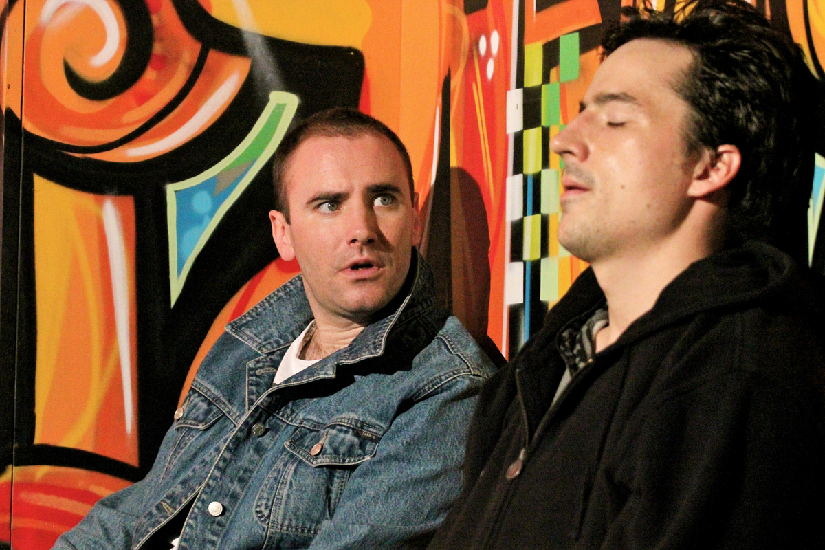
SOBRIE – NÉMETH – EMLÉKEZZ RÁM – IFJÚSÁGI ELŐADÁS
KÉPEN: SZANITTER DÁVID, FEHÉR DÁNIEL

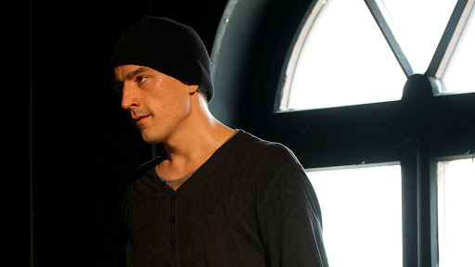
BOND : ABLAK – TANTERMI SZÍNHÁZI ELŐADÁS
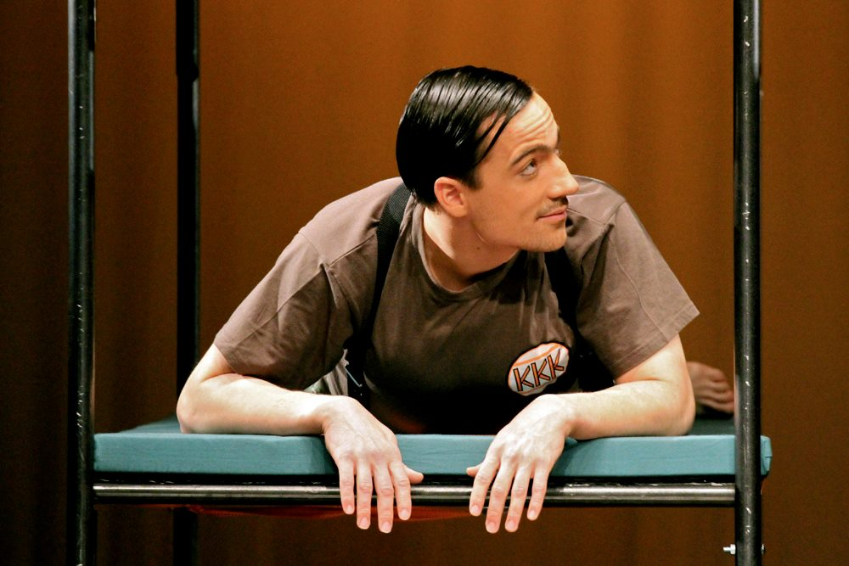
TOM LYCOS - STEFO NANTSOU - CAMP - HABIBI

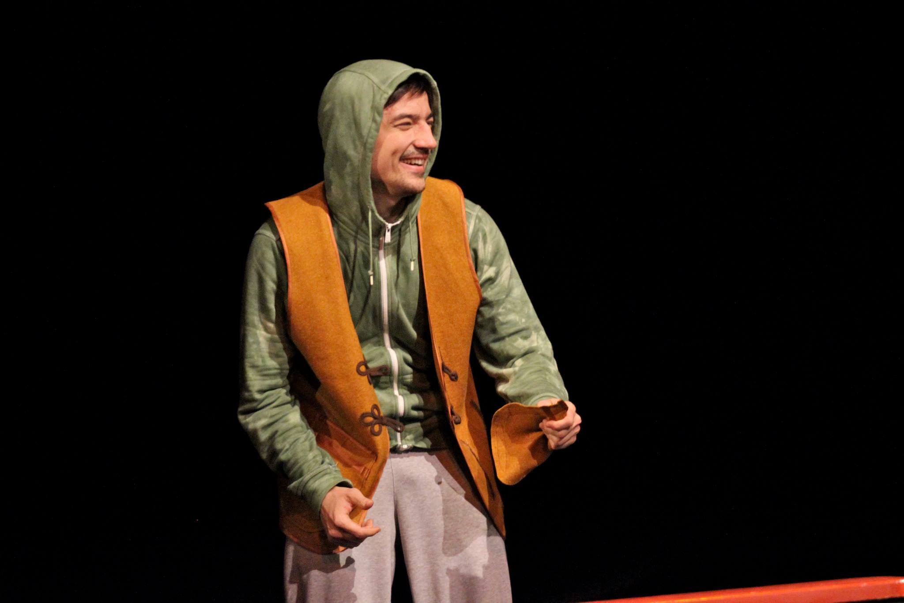
SELMA LAGERLÖF – A TROLLGYEREK

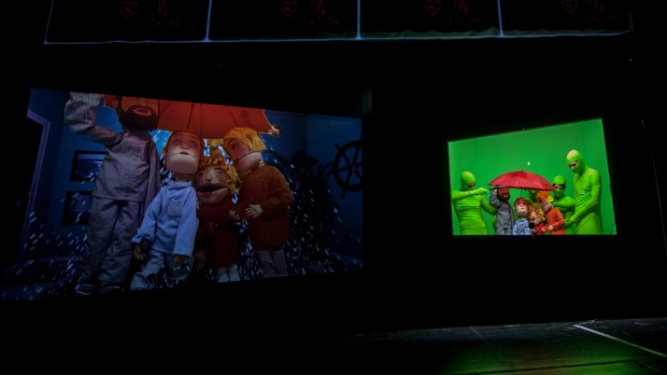
ECK – RÖVIDZÁRLAT – IFJÚSÁGI ELŐADÁS

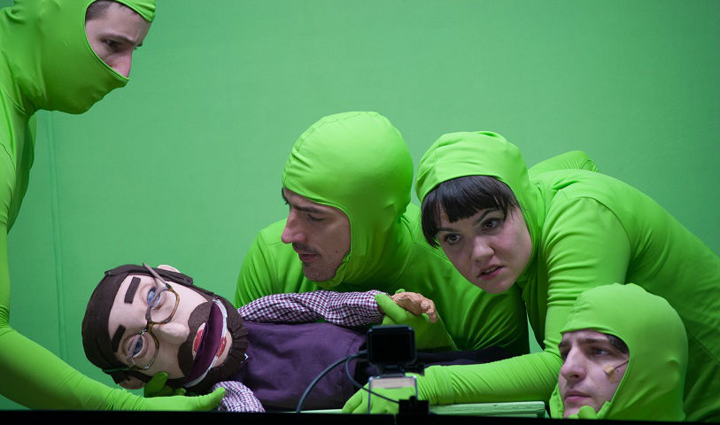
KÉPEN: NIZSAI DÁNIEL, FEHÉR DÁNIEL, ALEXICS RITA, BLAHÓ GERGELY

GYEREK ÉS BÁBELŐADÁSOK

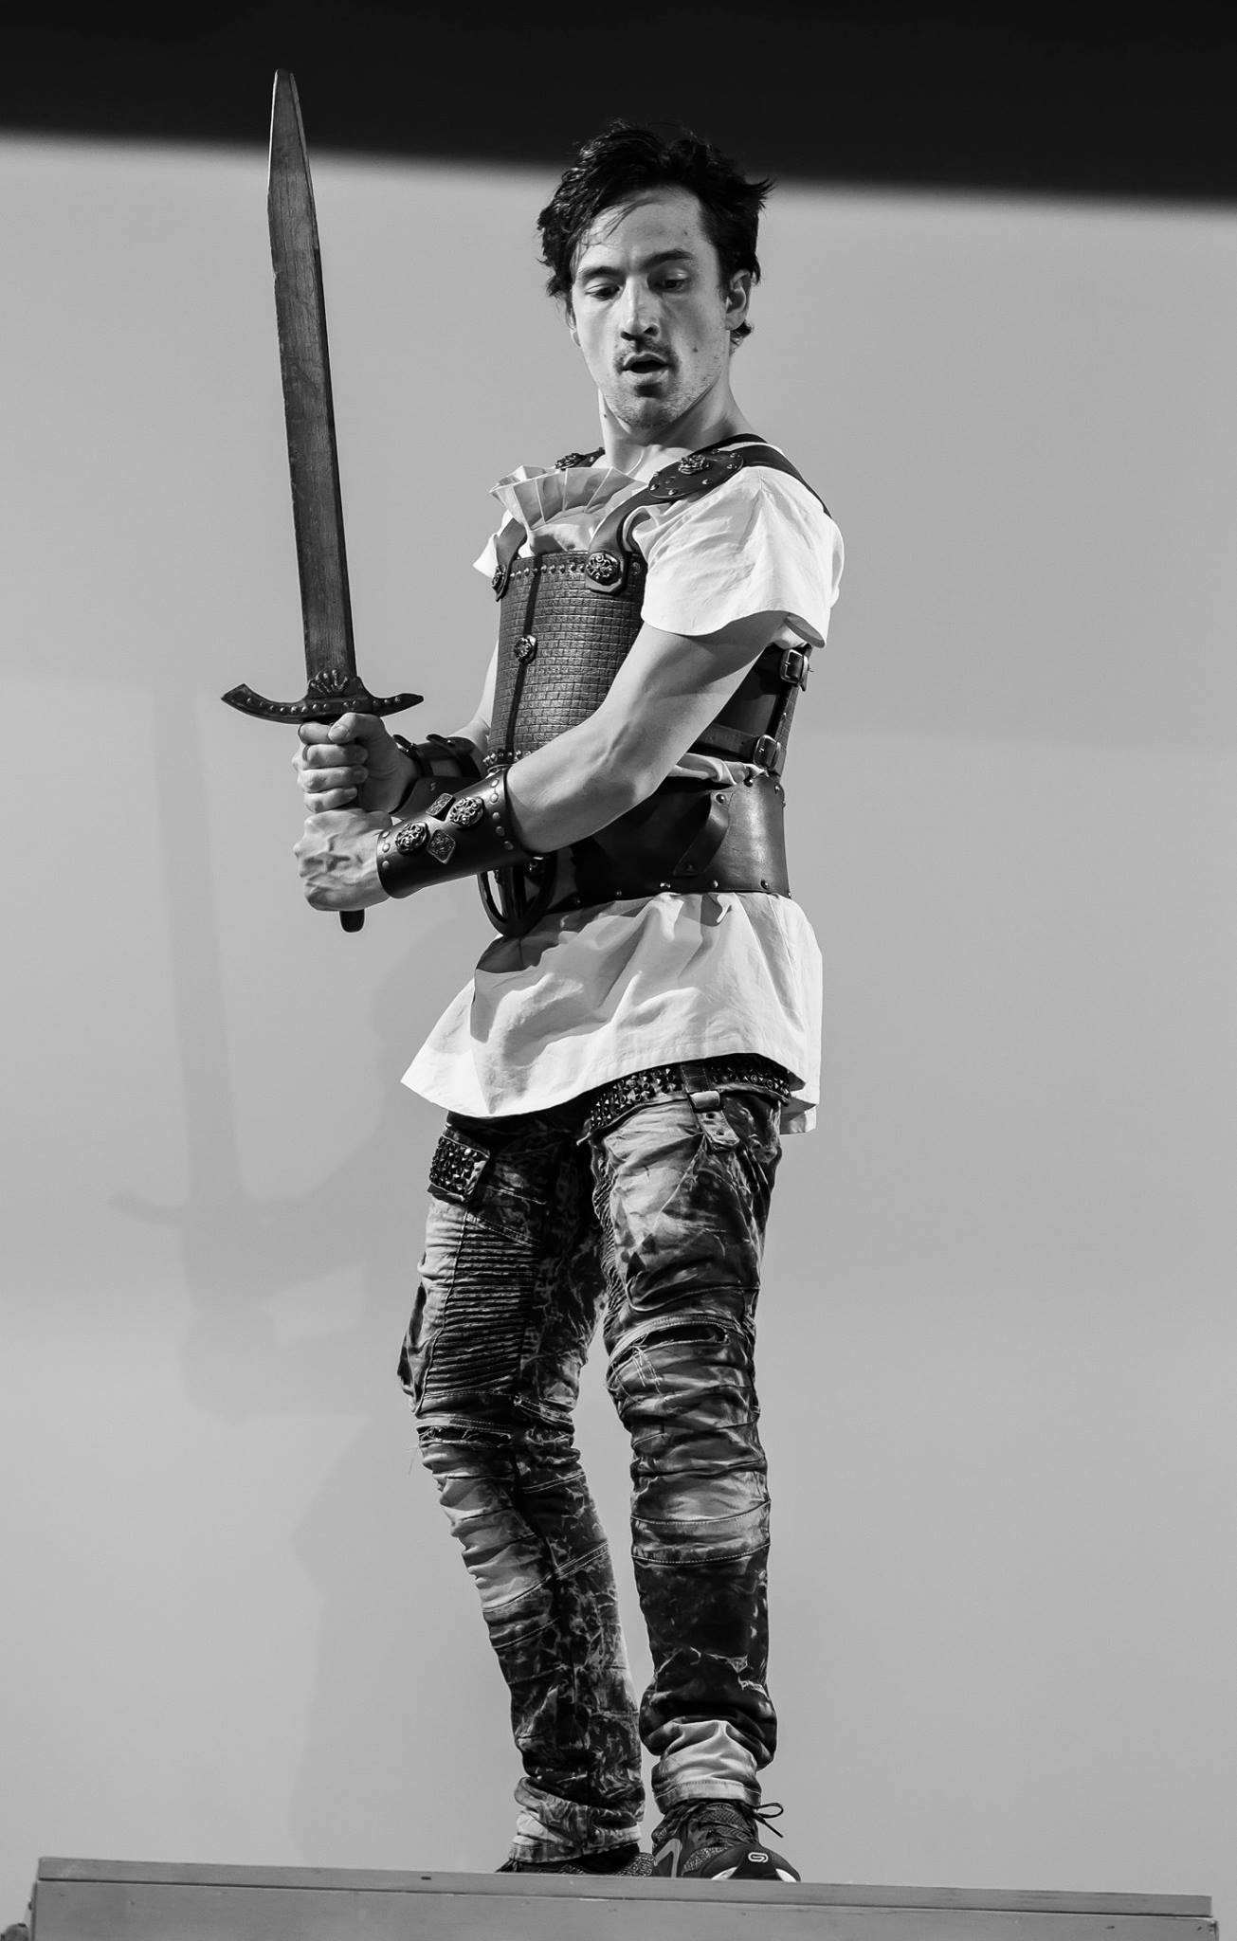
FÁBRI PÉTER – ARANYGYAPJAS KALAND - JÁSZON

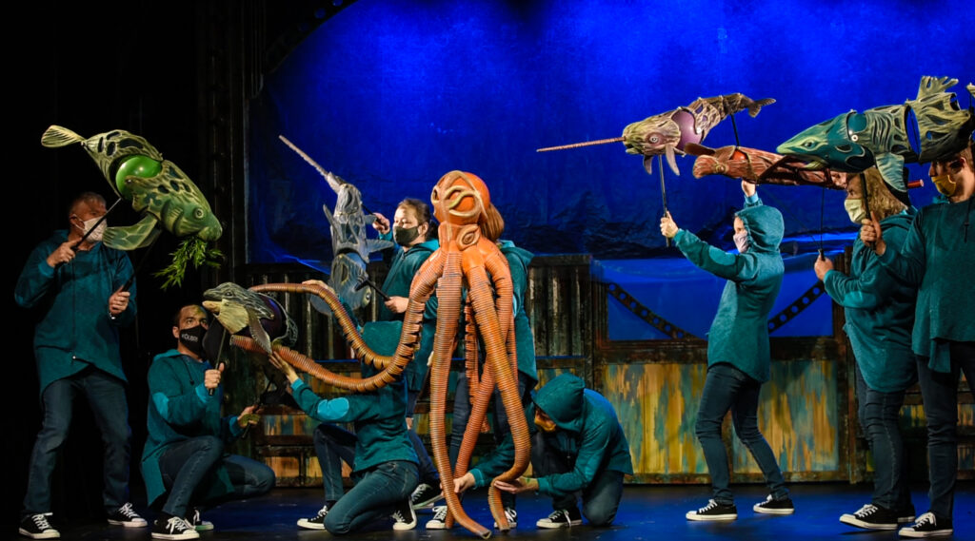
GIMESI DÓRA - EMMA CSÖNDJE – FÜLÖP


DÁNIEL - NAGY - EGY KUPAC KUFLI - LÁBAS CSIGA - TITUSZ

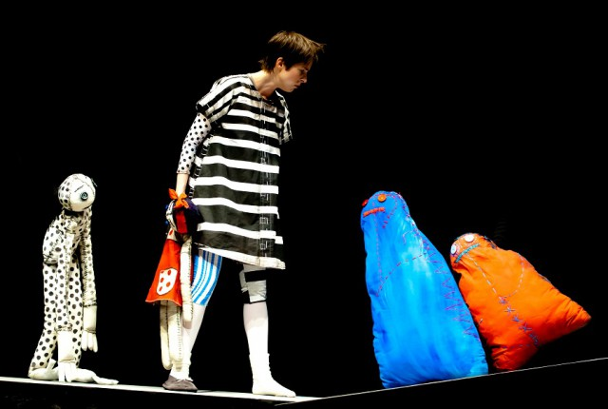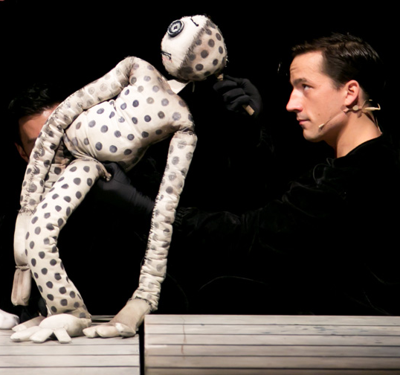
PÁLFI KATA – BORKA MUMUSFÖLDÖN, KÉPEN: PÁLFI KATA, FEHÉR DÁNIEL

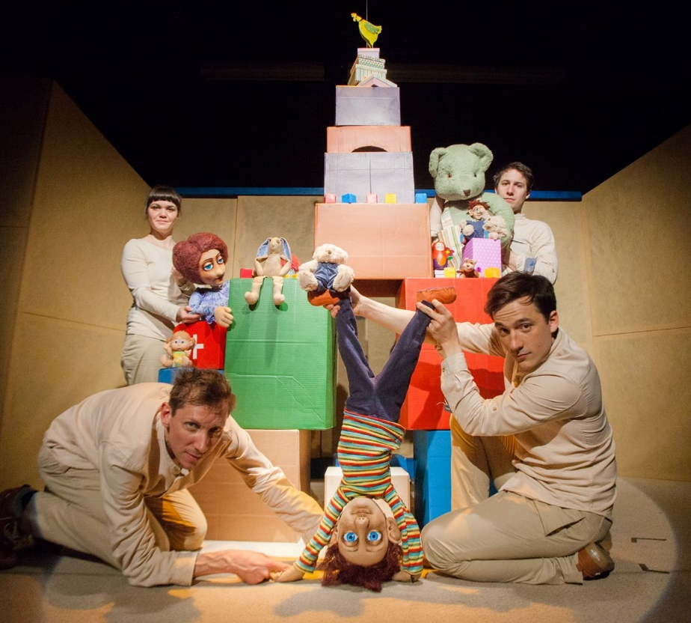
HACKE – A MEDVE, AKIT VASÁRNAPNAK HÍVTAK - VASÁRNAP
KÉPEN: RUSZINA SZABOLCS, ALEXICS RITA, NIZSAI DÁNIEL, FEHÉR DÁNIEL

MOZGÁS
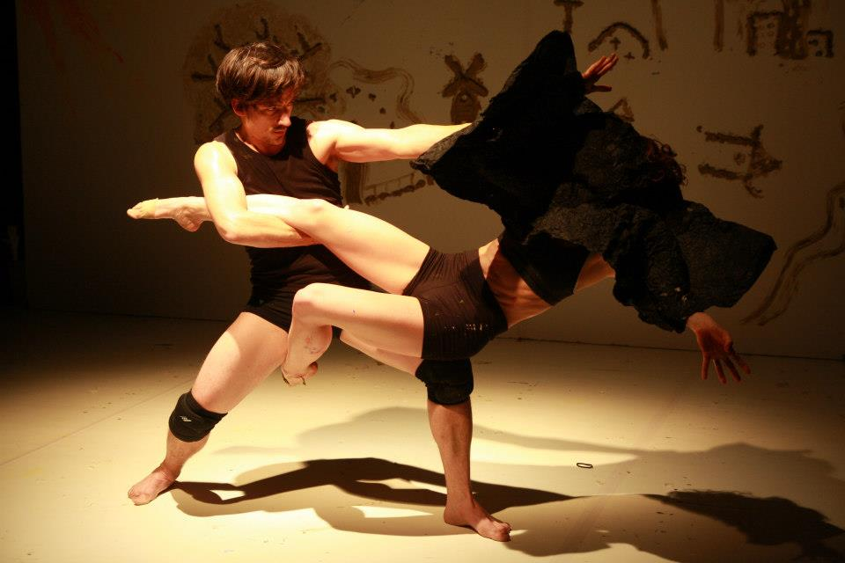
HORVÁTH CSABA – ETŰDÖK FÉMRE, FÁRA, AGYAGRA, SÁRRA
KÉPEN: FEHÉR DÁNIEL, ANDRUSKO MARCELLA

ZENE
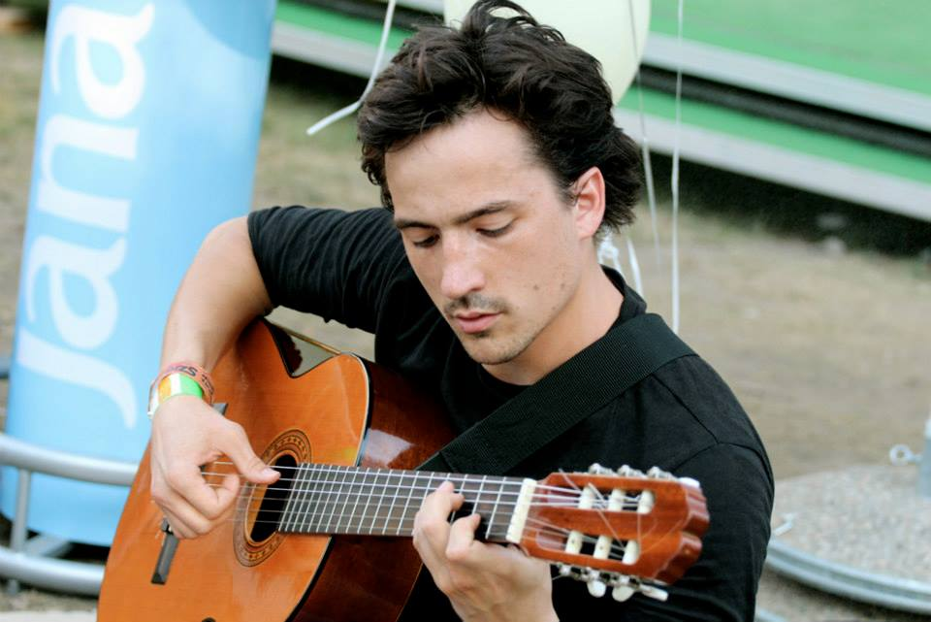
SZIGET FESZTIVÁL – HUPS CREW – JAM - BÁB KONCERT
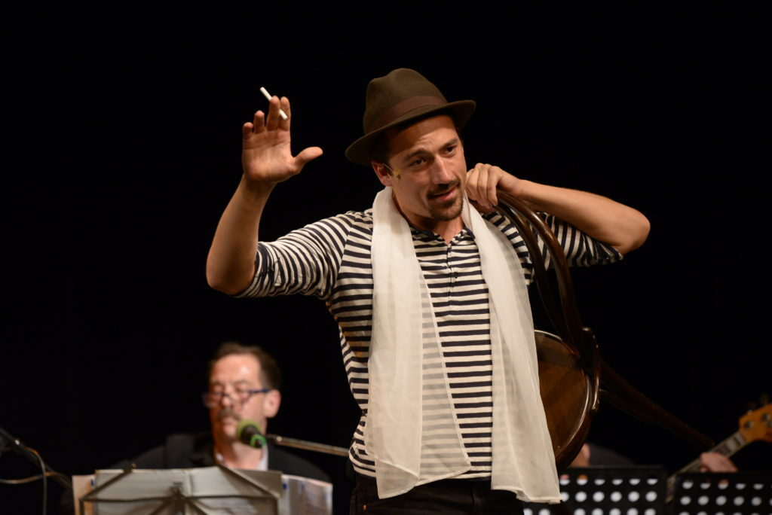
BEREMÉNYI GÉZA – NOVÁK JÁNOS ZENESZERZŐI ESTEN
KÉPEN: NOVÁK JÁNOS, FEHÉR DÁNIEL

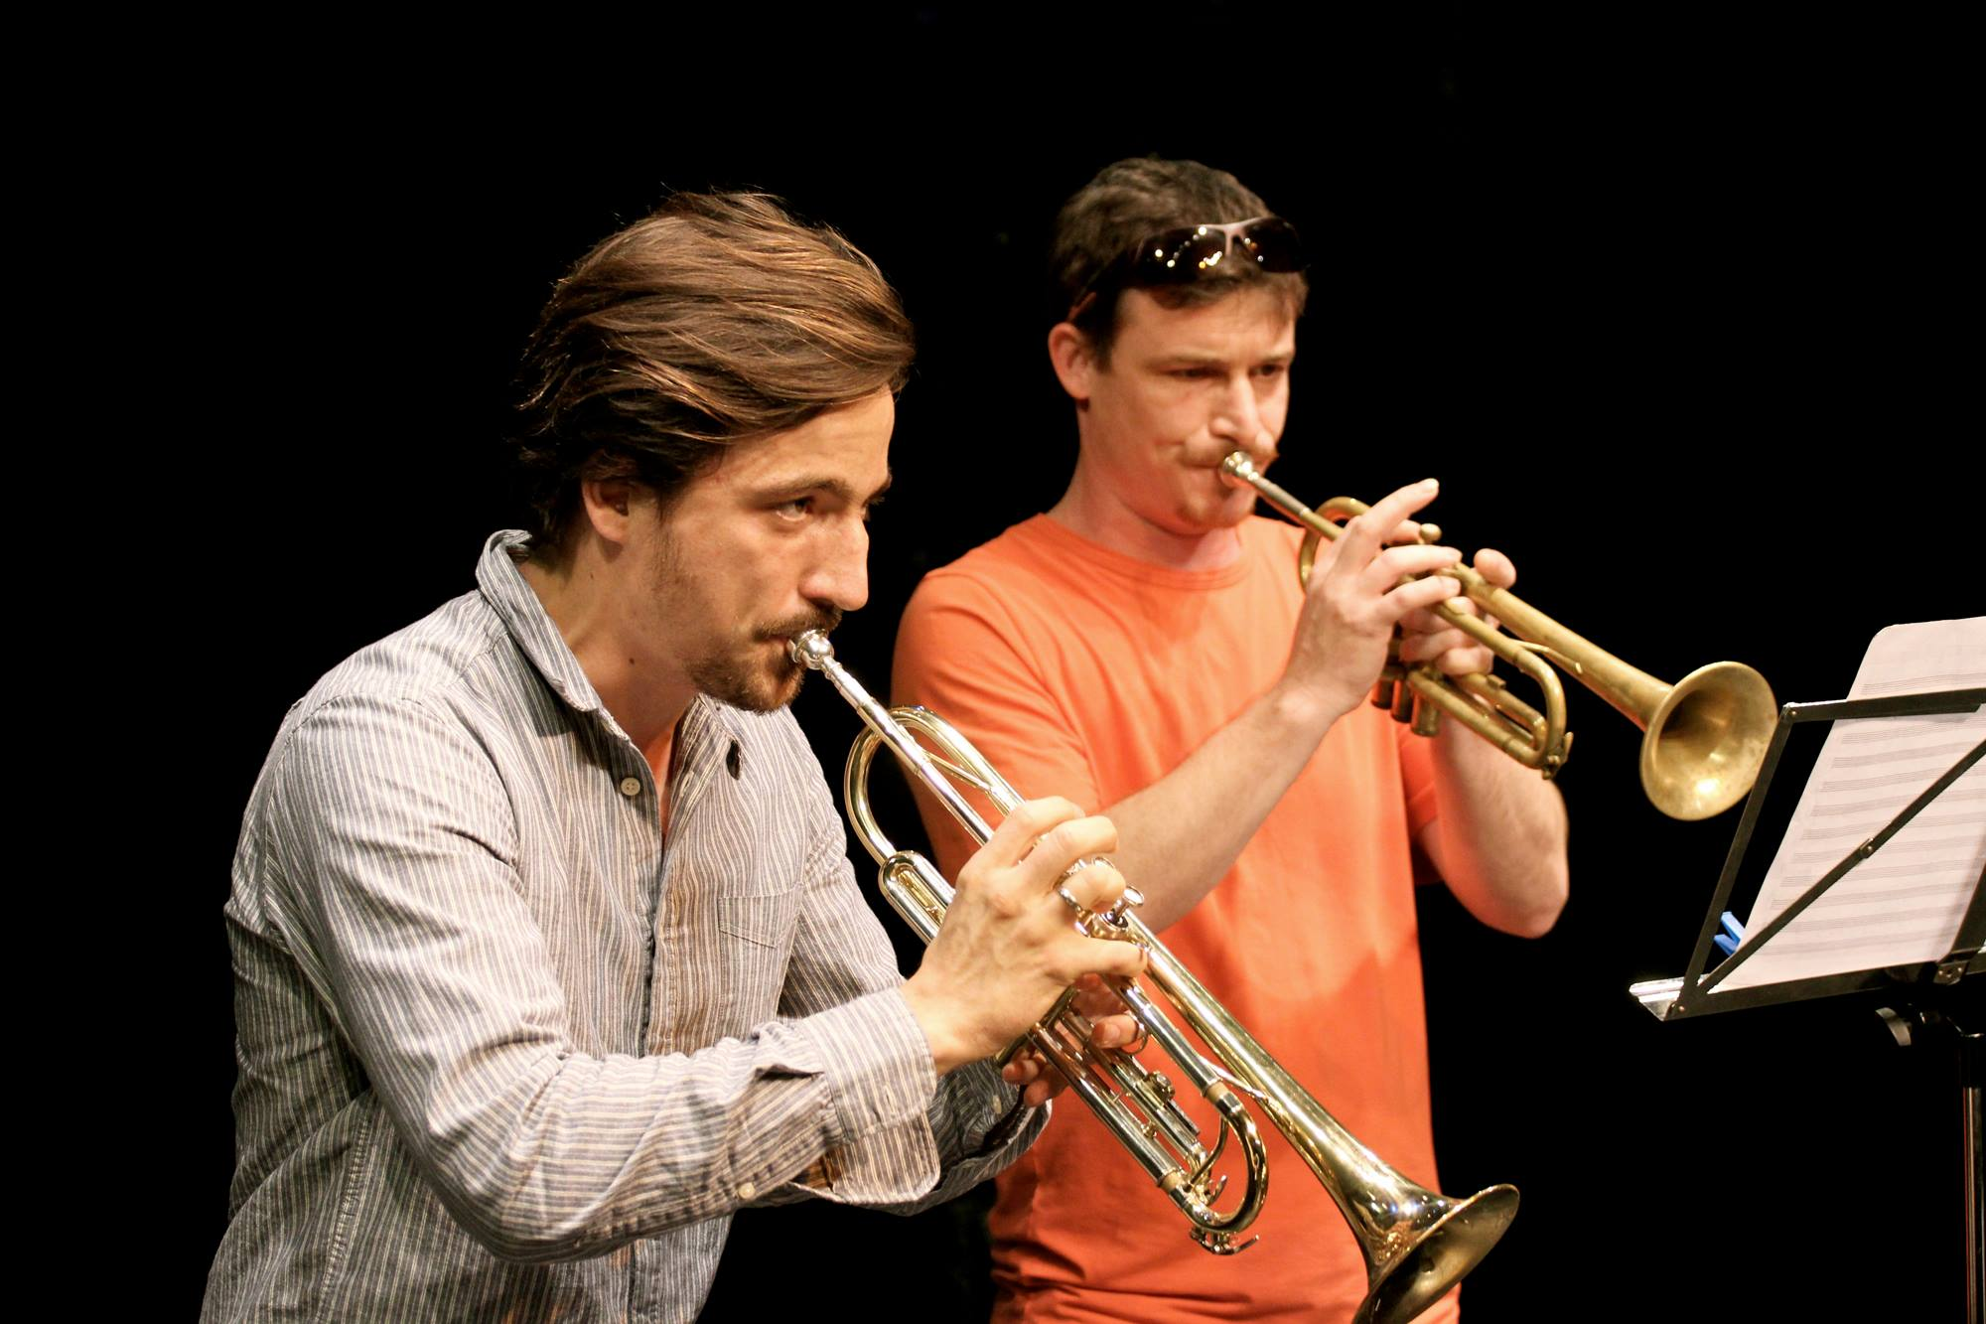
RÉZPRÓBA – A KOLIBRI SZÍNHÁZ FÚVÓS ZENEKARA
KÉPEN: FEHÉR DÁNIEL, MÉSZÁROS TAMÁS

MŰSORVEZETÉS
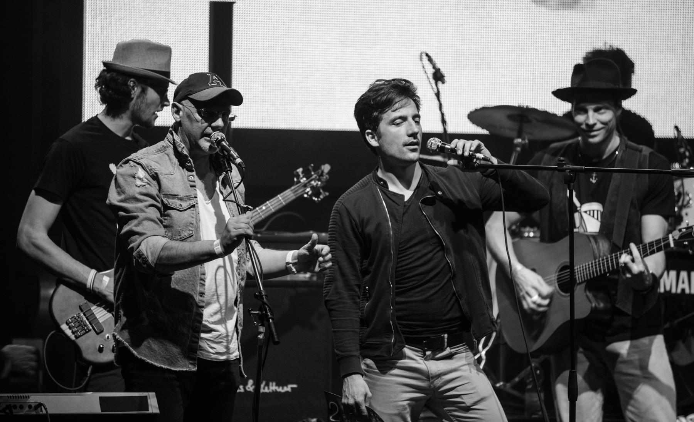
II.SZÍNÉSZ ZENEKAROK FESZTIVÁLJA, KÉPEN: MAGYAR ATTILA, FEHÉR DÁNIEL, SZÉP DOMÁN

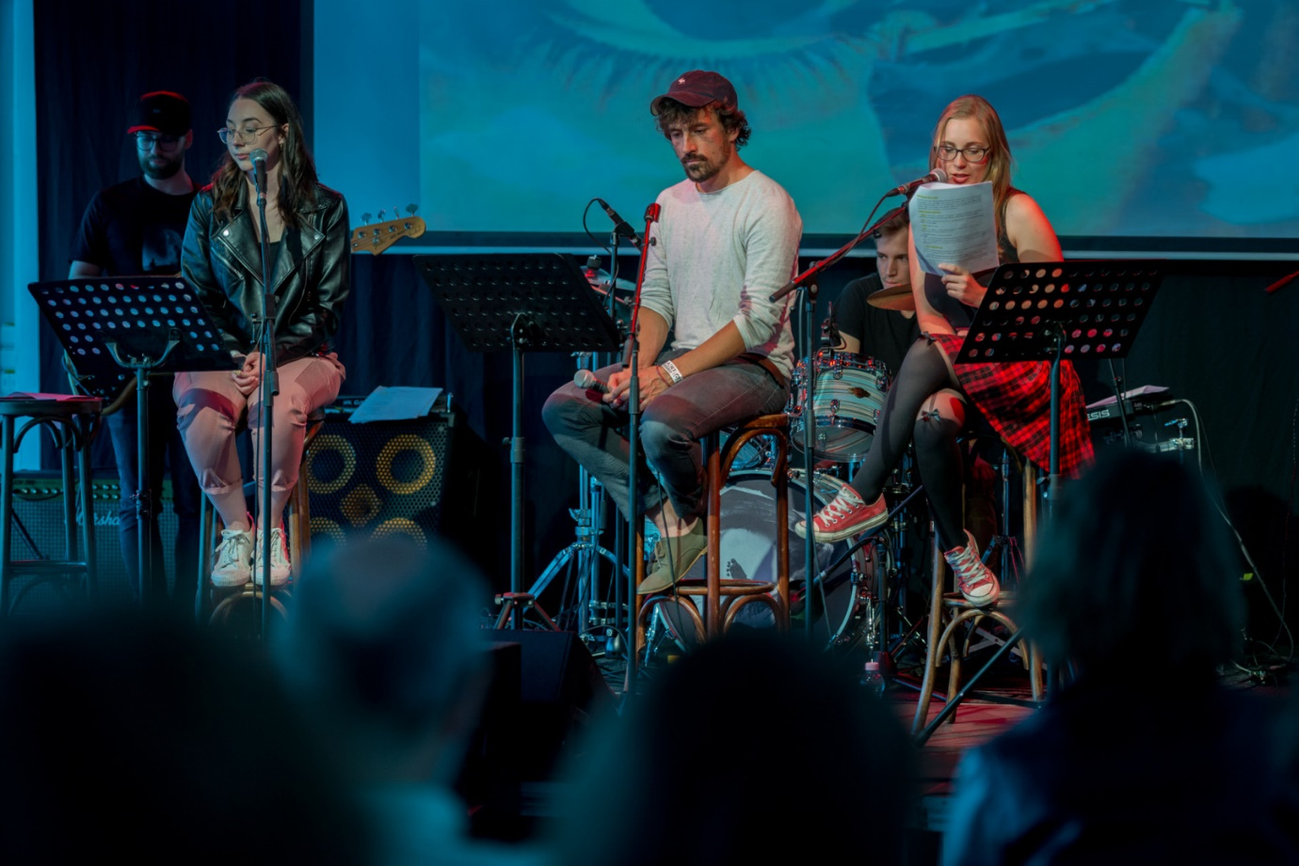
2019-ÓTA MŰSORVEZETŐKÉNT - A38 - PETŐFI IRODALMI MÚZEUM – „DECK – FEDÉLZETEN AZ ÚJ ARCOK” - KÉPEN : KÁROLY DORINA, FEHÉR DÁNIEL, IZER JANKA

FILMES MUNKÁK
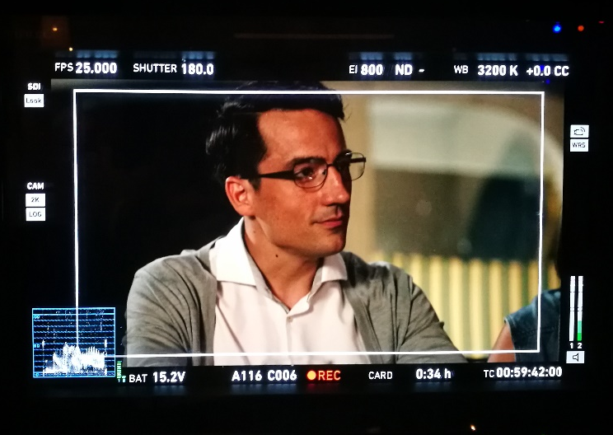
DUNA TV – EGYNYÁRI KALAND 4. ÉVAD – KORNÉL

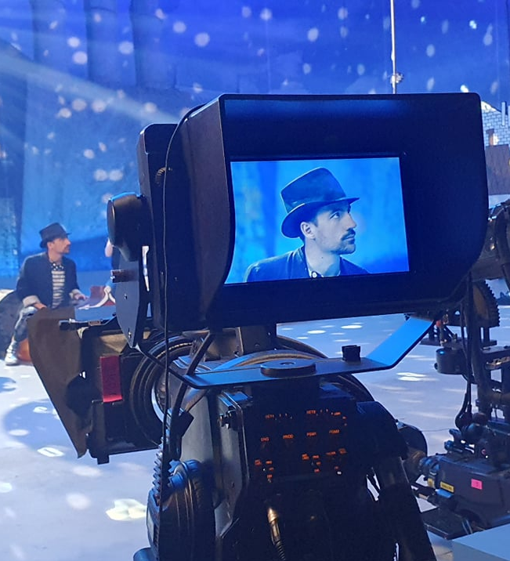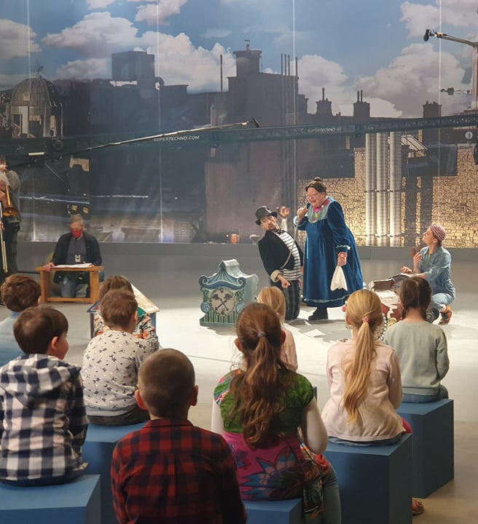
NEMES NAGY ÁGNES – BORNS NÉNI - TV FILM - RENDEZŐ: NOVÁK JÁNOS ÉS NOVÁK EMIL
KÉPEN: MOLNÁR PIROSKA, FEHÉR DÁNIEL, MEGYES MELINDA

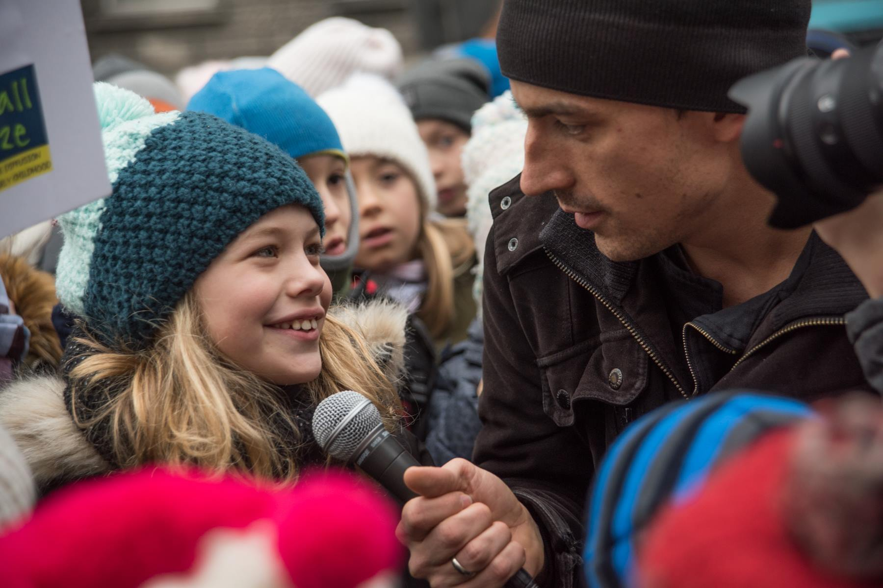
SMALL SIZE NEMZETKÖZI GYEREK KONFERENCIA

